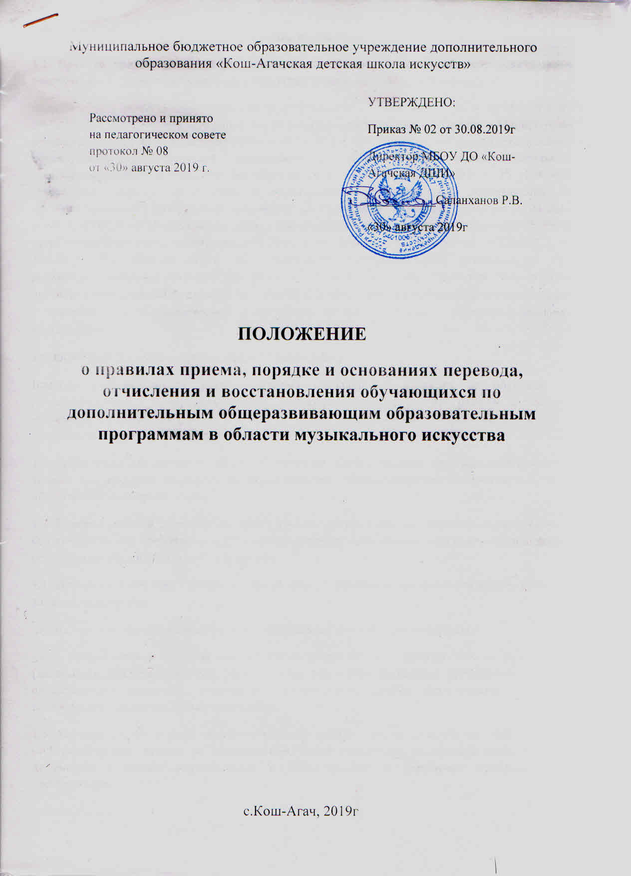

1. Общие положения
1.1. Правила приёма детей по дополнительным общеразвивающим общеобразовательным программам в области музыкального искусства (далее по тексту – Правила)
разработаны в соответствии с:пунктом 8 ч. 3 ст. 28, ч. 2 ст. 30, ч. 5, 9 ст. 55 ФЗ от 29.12.2012 г. № 273 - ФЗ «Об образовании в Российской Федерации», Приказом Министерства просвещения Российской Федерации №196 от 09.11.2018 г. «Об утверждении Порядка организации и осуществления образовательной деятельности по дополнительным общеобразовательным программам», приказом Министерства образования и науки РФ от 29.08.2013 г. № 1008 «Об утверждении порядка организации и осуществления образовательной деятельности по дополнительным общеобразовательным программам», письмом Минобрнауки от 01.04.2013 г. № ИР-170/17 «О федеральном законе «Об образовании в Российской Федерации» (п. 19.34 приложение к рекомендациям); письмом Министерства культуры России от 19.11.2013 г. № 191-01-39/06-ги «Рекомендации по организации образовательной деятельности при реализации общеразвивающих программ в области искусств»; Приказом Министерства просвещения Российской Федерации №196 от 09.11.2018 г. «Об утверждении Порядка организации и осуществления образовательной деятельности по дополнительным общеобразовательным программам»,
Уставом МБОУ ДО «Кош-Агачская ДШИ» (далее – ДШИ).
Правила регламентируют условия приёма обучающихся в целях их обучения по дополнительным общеразвивающим общеобразовательным программам в области музыкального искусства (далее – ДООП в области музыкального искусства) и являются локальным нормативным актом ДШИ.
1.2. ДШИ объявляет приём детей для обучения по ДООП в области музыкального искусства только при наличии лицензии на осуществление образовательной деятельности по этим образовательным программам.
1.3. Приём в ДШИ на обучение по ДООП в области музыкального искусства осуществляется без предъявления требований к уровню образования, если иное не обусловлено спецификой реализуемой образовательной программы.
1.4. Преимуществом при приёме в первый класс в рамках установленного муниципального задания пользуются:
-дети с ограниченными возможностями здоровья, дети-инвалиды, инвалиды;
дети, оказавшиеся в трудной жизненной ситуации (потеря работы обоими родителями (законными представителями), утрата обоих родителей (законных представителей) или единственного родителя (законного представителя), другие уважительные причины, подтвержденные соответствующими документами).
1.5. Не позднее 15 апреля текущего года до начала приёма документов ДШИ на своём информационном стенде и официальном сайте размещает следующую информацию и документы с целью ознакомления с ними родителей (законных представителей) поступающих:
-копию Устава;
-копию лицензии на осуществление образовательной деятельности (с приложениями);
-локальные нормативные акты, регламентирующие организацию образовательного процесса по ДООП в области музыкального искусства;
-условия работы ДШИ по приёму документов на обучение поДООП в области искусств;
-количество мест для приёма детей на первый год обучения (а первый класс) по каждой ДООП в области музыкального искусства, а также – при наличии вакантных мест для приёма детей в другие классы (за исключением выпускного);
-сроки приёма документов для обучения по ДООП в области музыкального искусства в соответствующем году;
-сроки зачисления детей в ДШИ.
2. Организация приёма детей
  - В Учреждение принимаются дети от 6 лет до 17 лет на основе свободного выбора в соответствии с их способностями, интересами.
2.2. При достижении детьми, ранее зачисленными на дополнительные общеразвивающие программы без использования сертификата дополнительного образования, возраста получения сертификата дополнительного образования, предусмотренного Правилами персонифицированного финансирования / название муниципалитета /, родитель (законный представитель) обучающегося предоставляет в Учреждение номер сертификата, о чем Учреждение не замедлительно вносит соответствующую запись в информационную систему персонифицированного финансирования «Навигатор дополнительного образования / название субъекта РФ /» (далее – ИС).
  - Прием в Учреждение производится согласно заявлению о приеме в Учреждение обучающихся, достигших возраста 14 лет или родителей (законных представителей)обучающихся.
  - Заявление о приеме в Учреждение может быть направлено в электронной форме с использованием ИС. В заявлении о приеме в Учреждение родитель (законный представитель) обучающегося, обучающийся, достигший возраста 14 лет, предоставляют сведения о номере сертификата дополнительного образования. В случае отсутствия у обучающегося сертификата дополнительного образования, родитель (законный представитель) обучающегося, обучающийся, достигший возраста 14 лет, одновременно с заявлением о приеме подают в Учреждение заявление о включении в систему персонифицированного финансирования.
  - Одновременно с заявлением о приеме в Учреждение, родитель (законный представитель) обучающегося, обучающийся, достигший возраста 14 лет, подписывают согласие на обработку персональных данных обучающегося, его родителей (законных представителей).
  - Прием обучающихся для обучения по программам в области физической культуры и спорта осуществляется при отсутствии противопоказаний к занятию соответствующим видом спорта.
  - Прием обучающихся с ограниченными возможностями здоровья, детей-инвалидов, инвалидов производится на основании заявления совершеннолетнего обучающегося или родителей (законных представителей)несовершеннолетнего обучающегося при наличии заключения психолого-медико-педагогической комиссии и индивидуальной программы реабилитации.
  - При приеме обучающегося на обучение на платной основе при наличии у обучающегося сертификата дополнительного образования Учреждение, для обеспечения учета образовательной траектории обучающегося, вносит информацию об указанном зачислении на обучение в ИС независимо от факта использования сертификата дополнительного образования для оплаты по договору.
  - Приём обучающихся в Учреждение оформляется приказом директора.
  - При приеме в Учреждение с обучающимися, достигшими возраста 14 лет, родителями(законными представителями)обучающихся, заключается договор об образовании.
  - При поступлении заявления о приеме в Учреждение и номера сертификата, Учреждение незамедлительно вносит эти данные в ИС и проверяет статус сертификата, номер которого предоставлен. В случае, если статус сертификата не предполагает его использования по выбранной образовательной программе, ребенок не подлежит зачислению. В ином случае решение о зачислении ребенка принимается в соответствии с настоящим Положением. Если при этом используемый сертификат имеет определенный номинал сертификата, то зачисление происходит по результатам заключения с использованием ИС соответствующего договора об образовании, форма которого установлена Оператором ПФ.
  - Учреждение назначает приказом директора ответственных за прием, регистрацию и обработку персональных данных лиц, подающих заявление на прием в Учреждение и/или заявление на подтверждение сертификата дополнительного образования и/или заявление на определение номинала сертификата дополнительного образования. Такие лица обязаны произвести все необходимые действия по подтверждению персональных данных обучающихся, их родителей (законных представителей) и/или по подтверждению сертификата дополнительного образования и/или по определению номинала сертификата дополнительного образования и/или по обработке заявления о приеме в Учреждение, включая, если необходимо, формирование договора на образование. Данные таких лиц сохраняются в ИС для целей осуществления контроля.
  - Каждый обучающийся имеет право быть принят в нескольких объединений.
  - В приеме в Учреждение может быть отказано в следующих случаях:
- состояние здоровья, которое не позволяет ребенку обучаться в выбранном объединении;
- возрастное несоответствие избранного объединения;
- полная укомплектованность избранного объединения;
- количество поданных на прием в объединение заявлений меньше минимально установленного локальными актами Учреждения;
- установление по результатам проверки посредством ИС невозможности использования представленного сертификата для обучения по выбранной программе либо отсутствия достаточного номинала сертификата дополнительного образования является основанием для отказа в приеме на обучение по выбранной программе с использованием сертификата дополнительного образования.
  - Спорные вопросы, возникающие в ходе приема обучающегося, решаются совместно педагогом дополнительного образования, родителями (законными представителями) и представителями администрации Учреждения в порядке, установленном локальными актами Учреждения (Положение о комиссии по урегулированию споров между участниками образовательных отношений).
  - Организация приёма и зачисления детей осуществляется приёмной комиссией ДШИ (далее – приёмная комиссия). Председателем приёмной комиссии является директор ДШИ.
  - Работу приёмной комиссии и делопроизводство, а также личный приём родителей (законных представителей) поступающих организует ответственный секретарь, который назначается директором ДШИ.
  - Учреждение самостоятельно устанавливает сроки приёма документов в соответствующем году. Приём документов на обучение по ДООП в области музыкального искусства может осуществляться в период с 15 апреля по 10 июня текущего года.
  - Приём в ДШИ в целях обучения детей по ДООП в области музыкального искусства осуществляется по заявлению родителей (законных представителей) поступающих.
  - В заявлении о приёме указываются следующие сведения:
-наименование образовательной программы в области музыкального искусства, на которую планируется поступление ребёнка;
-фамилия, имя и отчество ребёнка, дата и место его рождения;
-фамилия, имя и отчество его родителей (законных представителей);
-сведения о гражданстве ребёнка и его родителей (законных представителей);
-адрес фактического проживания ребёнка;
-номера телефонов родителей (законных представителей) ребёнка;
-подпись родителей (законных представителей) ребёнка.
В заявлении также фиксируется факт ознакомления (в том числе через информационные системы общего пользования) с копиями устава ДШИ, лицензии на осуществление образовательной деятельности, с образовательными программами и другими документами, регламентирующими осуществление образовательной деятельности, правами и обязанностями обучающихся.
2.21. При подаче заявления представляются следующие документы: копия свидетельства о рождении; копия документа, удостоверяющего личность подающего заявление родителя(законного представителя) ребёнка; медицинскую справку, что ребёнок здоров и может осваивать образовательные программы в области музыкального искусства (хореография и театральный класс);
2.22. На каждого поступающего заводится личное дело, в котором хранятся все данные документы.
3. Порядок зачисления детей в ДШИ. Дополнительный приём детей
3.1. Зачисление в ДШИ в целях обучения по ДООП в области музыкального искусства проводится в сроки, установленные ДШИ (как правило – не позднее 20 июня).
3.2. При наличии мест, оставшихся вакантными после зачисления, ДШИ может проводить дополнительный приём детей. Зачисление на вакантные места должно заканчиваться до начала учебного года – не позднее 31 августа.
3.3. Организация дополнительного приёма и зачисления осуществляется в соответствии с ежегодными правилами приёма в ДШИ, при этом сроки дополнительного приёма детей публикуются на официальном сайте и на информационном стенде ДШИ.
3.4. Дополнительный приём детей осуществляется в сроки, установленные ДШИ (но не позднее 29 августа).
4. Порядок перевода обучающихся
  - Обучающиеся, полностью освоившие программу предыдущего учебного года, переводятся на следующий учебный год без представления заявления на основании итогов промежуточной аттестации и приказа директора Учреждения.
  - В случае расформирования учебной группы (объединения) в течение учебного года по объективным причинам (длительная болезнь педагога, увольнение педагога, расформирование учебной группы в виду несоответствия количества обучающихся требуемым нормативам и т.д.) обучающемуся предоставляется право перевода в другие детские объединения Учреждения при наличии свободных мест в учебных группах.
  - В течение учебного года обучающийся, по собственному желанию, имеет право на перевод в другую группу, другое объединение Учреждения при наличии мест.
  - Перевод обучающегося в другую группу, другое объединение Учреждения осуществляется при наличии заявления от родителя (законного представителя) несовершеннолетнего обучающегося, личного заявления совершеннолетнего обучающегося, на основании которого издается приказ директора Учреждения о переводе.
  - Спорные вопросы, возникающие в ходе перевода обучающегося, решаются совместно педагогом дополнительного образования, родителями (законными представителями) и представителями администрации Учреждения в порядке, установленном локальными актами Учреждения (Положение о комиссии по урегулированию споров между участниками образовательных отношений).

5. Порядок отчисления обучающихся
- Основанием для отчисления обучающегося является:
- отсутствие медицинского документа о состоянии здоровья обучающегося;
- желание обучающегося (при наличии заявления от обучающегося и (или) родителя (законного представителя);
- невыполнение учебного плана обучающимся;
- по окончании полного курса освоения образовательной программы;
- медицинское заключение, исключающее возможность дальнейшего продолжения обучения в Учреждении.
- Отчисление обучающегося производится по приказу директора Учреждения и оформляется педагогом отметкой о выбытии в журнале учёта работы объединения.
  - При отчислении обучающегося, использующего для обучения сертификат дополнительного образования, Учреждение в течение 1 рабочего дня вносит информацию об этом факте в ИС.
  - Спорные вопросы, возникающие в ходе отчисления обучающегося из учебной группы, решаются совместно педагогом дополнительного образования, родителями (законными представителями) и представителями администрации Учреждения в порядке, установленном локальными актами Учреждения (Положение о комиссии по урегулированию споров между участниками образовательных отношений).

6. Порядок восстановления обучающихся
  - Обучающиеся, ранее отчисленные из Учреждения, имеют право на восстановление при наличии мест после личного собеседования и на основании личного заявления (обучающиеся, достигшие возраста 14 лет) или заявления родителей (законных представителей) обучающихся.
  - Обучающиеся, отчисленные за нарушения Правил внутреннего распорядка Учреждения, за противоправные действия и неоднократные нарушения Устава Учреждения, право на восстановление не имеют.
  - Восстановление обучающихся в Учреждение оформляется приказом директора на основании результатов собеседования и заявления.
  - Спорные вопросы, возникающие в ходе восстановления обучающегося в Учреждении, решаются совместно педагогом дополнительного образования, родителями (законными представителями) и представителями администрации Учреждения в порядке, установленном локальными актами Учреждения (Положение о комиссии по урегулированию споров между участниками образовательных отношений).

7. Заключительные положения
  - Настоящее Положение вступает в силу со дня его утверждения.
  - Изменения и дополнения в настоящее Положение вносятся и принимаются на заседании педагогического совета Учреждения.

Приложение №1

Преподаватель (ФИО) ________________________________________________________
ЗАЯВЛЕНИЕ
Прошу зачислить моего ребенка _________________________________________________
_____________________________________________________________________________
(Ф.И.О)

 |  |  | 6 | 7 | 8 | 9 | 10 | 11 | 12 | 13 | 14 | 15 | 16 | 17 |  | другие
Возраст
Дата рождения
Дошк. | 1 | 2 | 3 | 4 | 5 | 6 | 7 | 8 | 9 | 10 | 11 | другие
Класс
Школа ____________________________________________________________________
E-mail ____________________________________________________________________
Телефон ____________________________________________________________________
Адрес проживания: _____________________________________________________
______________________________________________________________________

Для обучения по программе____________________________________________
____________________________________________________________________

Группа _____________________________________________________

С Уставом, лицензией, образовательной программой, Положением о порядке и основании перевода, отчисления и восстановлении обучающихся, Правилами внутреннего распорядка обучающихся и другими документами, регламентирующими организацию образовательного процесса МБОУ ДО «Кош-Агачская ДШИ» ознакомлен (а) «____»__________20___г. ____________ /.
_{подпись}
Даю согласие на обработку своих персональных данных и персональных данных моего ребенка любым не запрещаемым законом способом в соответствии с ФЗ от 27.07.2006 г. № 152- ФЗ «_____» ____________20 __г. ____________/ __________________________/.

